2018/4/8

**ネットワーク外部性市場における不完全情報下での意思決定と製品普及プロセス**

1. この研究はどのようなものか？

ネットワーク外部性が働く市場において、不完全情報化での意思決定がどのような製品普及のプロセスを導き出すかを分析する。

1. 先行研究と比較してすごいところは何か？

行動主体の意思決定と製品普及のメカニズムについて

計算機実験や仮想経済空間での被験者実験を理論的な均衡解と比較した。

3技術や手法のポイントはどこか？

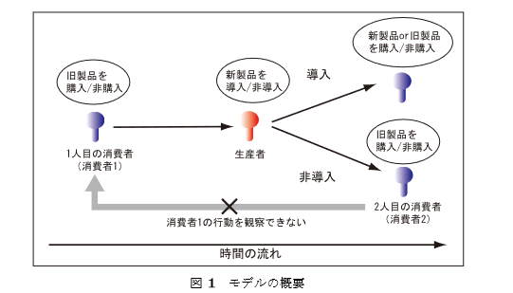

上図のようなモデルを構築し、ゲーム構造と理論均衡、計算機シミュレーション、被験者実験の3つをそれぞれでナッシュ均衡を導き比較する。

４どのように提案手法が有効だと検証したか？（どのようなデータを用いたかも記述すること）

ゲーム構造が単純な場合、不完全情報があっても計算機シミュレーションと理論値は同じ解を出した。

しかし、被験者実験では全く異なる解を出した。

しかし、完全情報下では３つともほぼ同じ解を導いた。

つまり、不完全情報がナッシュ均衡を壊す原因であることを示し、商品の普及に影響を与えていることが分かった。

5. 気になったこと、気づいたことはあるか？

複雑なゲームでの、計算機シミュレーションと理論値の違いについて。

6.次に読むべき論文は何か？

伊田　高典　ネットワークエコノミクス　日本論社（2003）

Erev I and Roth,A.E Preding How people play Game Reinforcement Learing in Exerimental Games with Unique American Economic Review Vol88 pp848-881(1998)